
Mode d’emploi
Objectifs qualité du cabinet

Définir son projet d’entreprise et impliquer l’équipe

Un des premiers axes de travail demandé aux cabinets qui s’engage dans la démarche qualité est de définir clairement les orientations à moyen terme dans le cadre du Plan stratégique qualité. Celui-ci n’est donc rien d’autre que l’expression du projet d’entreprise du(es) praticien(s), permettant d’identifier tous les principaux chantiers d’amélioration ayant un impact sur le fonctionnement et l’avenir du cabinet, de l’équipe, des patients,…

Etablir son plan d’objectifs

Le Plan Stratégique est une clé de management incontournable pour le(s) praticien(s). Dans un environnement extrêmement mouvant, il est impératif de cibler les priorités de la structure, de les hiérarchiser, et de se donner tous les moyens pour les atteindre en travaillant sur l’implication des membres de l’équipe.

La réalisation de la grille SWOT est un préalable et une manière de cibler les thèmes clés de votre plan qualité. Le format de plan stratégique présenté dans le cadre de la démarche n’est pas une feuille blanche mais intègre déjà quelques propositions :

- Le format est le plus souvent établi pour une durée de 3 ans. Vous êtes bien entendu libre de l’ajuster, par exemple pour l’axer sur les priorités de l’année à venir.

- Les objectifs stratégiques collectifs (1ère colonne) sont des orientations communes des validés par tous les membres des comités de pilotage Qualité de l’Association. Il vous est demandé de rattacher autant que possible vos chantiers prioritaires à ces grands enjeux de la profession.

Communiquer son plan d’objectifs
La mise en forme du plan stratégique du cabinet a pour vertu de le présenter ensuite facilement à l’équipe ! Avec un objectif : courir tous ensemble, dans le même sens. La bonne compréhension par tous des priorités réelles du cabinet, des horizons de mise en œuvre et des responsabilités est un excellent moyen de dynamiser l’implication de chacun.

Mettez en place dès maintenant le plan d’objectif qualité du cabinet et faites-en un véritable outil d’aide à l’animation et à la décision !

Mode d’emploi

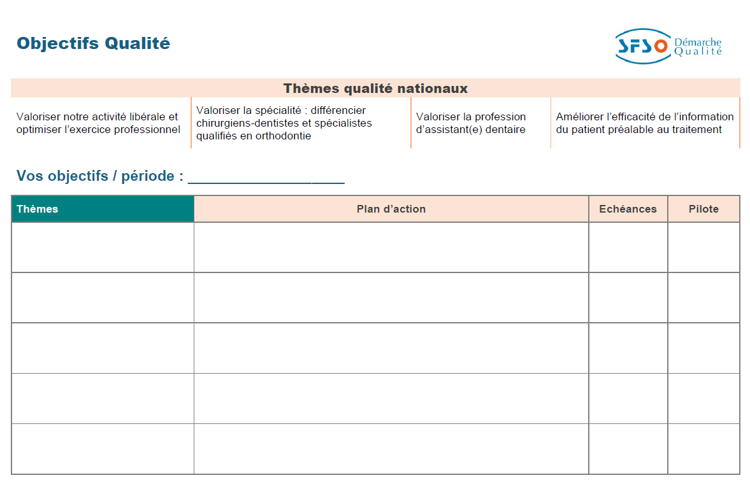
Objectifs du cabinet

4 thèmes qualité nationaux de l’Association SFSO Démarche Qualité auxquelles rattacher vos chantiers prioritaires

Tout autre objectif stratégique propre à votre cabinet et tenantn compte des orientations
nationales ! Préciser ici de façon concrète vos chantiers :
quelles actions ? Quels horizons réalistes ? Qui
sont les « pilotes » associés sur le chantier parmi
l’Equipe?

